LAPORAN KEMAJUAN PROYEK

SISTEM KASIR APOTEK

Oleh Kelompok :

AFGAN GALIH 234176004

DIPA PRAJA 2341760143

FASYA DITA 2341760077

MAISYA DHIA 2341760114



PROGRAM STUDI SISTEM INFORMASI BISNIS

JURUSAN TEKNOLOGI INFORMASI

POLITEKNIK NEGERI MALANG

2023

DAFTAR ISI

DAFTAR ISI.....................................................................................................................................

BAB I GAMBARAN PROYEK..............................................................................................3

1.1 Deskripsi Proyek.....................................................................................................3

1.2 Fitur-fitur Sistem….................................................................................................3

BAB II PROGRES...................................................................................................................4

2.1 Update Progress Saat Ini…......................................................................................4

2.2 Bukti Tangkapan Layar…........................................................................................4

BAB III KONTRIBUSI INDIVIDU.......................................................................................13

3.1 Kontribusi Anggota 1.............................................................................................13

3.2 Kontribusi Anggota 2.............................................................................................13

3.3 Kontribusi Anggota 3.............................................................................................13

3.4 Kontribusi Anggota 4.............................................................................................13

BAB IV KENDALA INDIVIDU DAN KELOMPOK.........................................................14

4.1 Kendala Individu....................................................................................................14

4.1.1 Penyebab Kendala Individu.......................................................................14

4.1.2 Solusi Kendala Individu.............................................................................14

4.2 Kendala Kelompok................................................................................................14

4.2.1 Penyebab Kendala Kelompok...................................................................14

4.2.2 Solusi Kendala Kelompok.........................................................................14

BAB V RENCANA SELANJUTNYA.......................... ........................................................15

5.1 Rencana Kelompok...............................................................................................15

5.1.1 Pekerjaan Kelompok..................................................................................15

5.1.2 Waktu Pelaksanaan Kelompok..................................................................15

5.2 Rencana Individu...................................................................................................15

5.2.1 Pekerjaan Individu.......................................................................................15

5.2.2 Waktu Pelaksanaan Individu.......................................................................16

BAB 1

GAMBARAN PROYEK

Proyek akhir semester kami adalah membuat sistem kasir yang bertujuan untuk mengasah kemampuan serta pemahaman mahasiswa dalam materi dasar pemrograman. Cakupan proyek kami meliputi pembelian barang, update stok setelah transaksi, pembayaran, input barang ke data master, laporan pendapatan, cetak struk, multi user, membership dan diskon. Dari cakupan proyek tersebut hasil yang ingin di dapatkan adalah sistem kasir kami dapat di operasikan atau digunakan semestinya. Untuk mengerjakan proyek ini kami membutuhkan waktu 1 semester, waktu yang sama untuk mendapatkan materi secara lengkap sehingga sistem kasir kami akan terus di perbarui seiring berjalannya pembelajaran. Waktu dimulainya tugas proyek ini adalah tanggal 11 september 2023 (minggu ke 3 perkuliahan). Dalam proyek ini tidak memerlukan biaya, karena kami hanya mengggunakan perangkat yang sudah ada. Dipa Praja adalah ketua sekaligus penanggung jawab pada proyek ini. Ketua akan memantau terus perkembangan proyek ini setiap minggunya, Adapun beberapa resikonya yaitu kode program error, perbedaan pandangan dalam pemilihan kode program seperti dalam kondisi fitur diskon, anggota 1 memilih untuk menggunakan pemilihan switch namun yang lain memilih menggunakan if else. Untuk menghindari resiko tersebut kami melakukan cek ulang terhadap kode program sehingga saat di push ke github kode program tidak ada erorr, yang kedua kami akan melakukan pembagian tugas sehingga masing masing anggota dapat ber ekxplorasi sesuai keinginannya. Stake holder yang kami gunakan yaitu karyawan sehingga berhubungan admin.

Setiap minggu kami akan mendapatkan materi baru sehingga materi tersebut adalah indikator kemajuan proyek. Pengelolaan proyek kami pada saat materi belum lengkap yaitu masing masing anggota mencoba untuk mengerjakan 1 sistem yang sama lalu di diskusikan yang mana yang akan digunakan, namun untuk sekarang materi sudah cukup untuk membagi tugas pada anggota kelompok. Kami melakukan diskusi secara teratur setiap hari rabu dan jum’at untuk mengurangi resiko. Evaluasi dari progress adalah setiap anggota dapat menjalankan dan menjelaskan fitur kepada anggota lainnya.

BAB 2

PROGRESS

progress proyek

pada awal pengerjaan proyek system kasir kami membuat system yang barangnya harus diinput dahulu oleh user

berupa : nama obat, kuantitas, dan harga yang dibeli 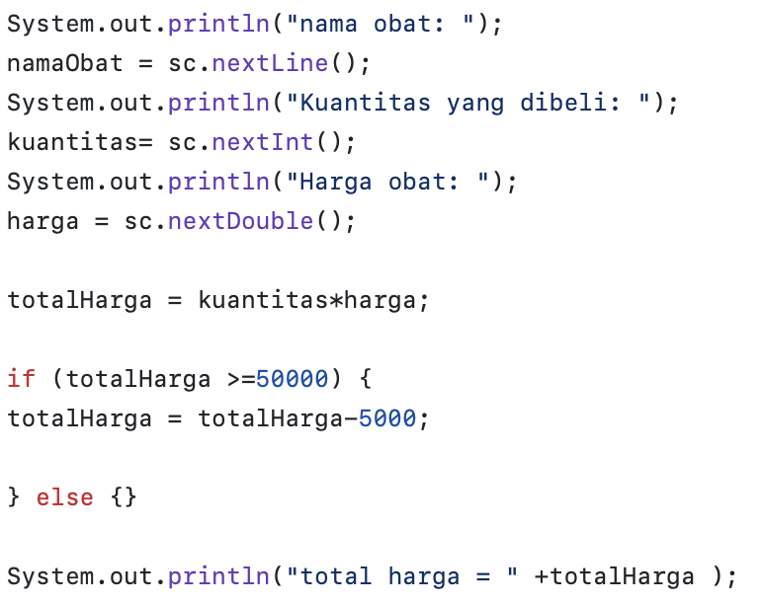(gambar 1.0)

di (gambar 1.0) terlihat bahwa kita harus memasukkan nama obat, kuantitas, dan harga sendiri lalu jika harga barang melebihi 50.000 maka akan mendapatkan potongan sebesar 5000 dari total keseluruhan, total harga diambil dari :

totalHarga = kuantitas*harga;

progress selanjutnya kita menambahkan fitur kartu member, di mana ketika ia memiliki kartu member maka total keseluruhan harga akan mendapatkan diskon

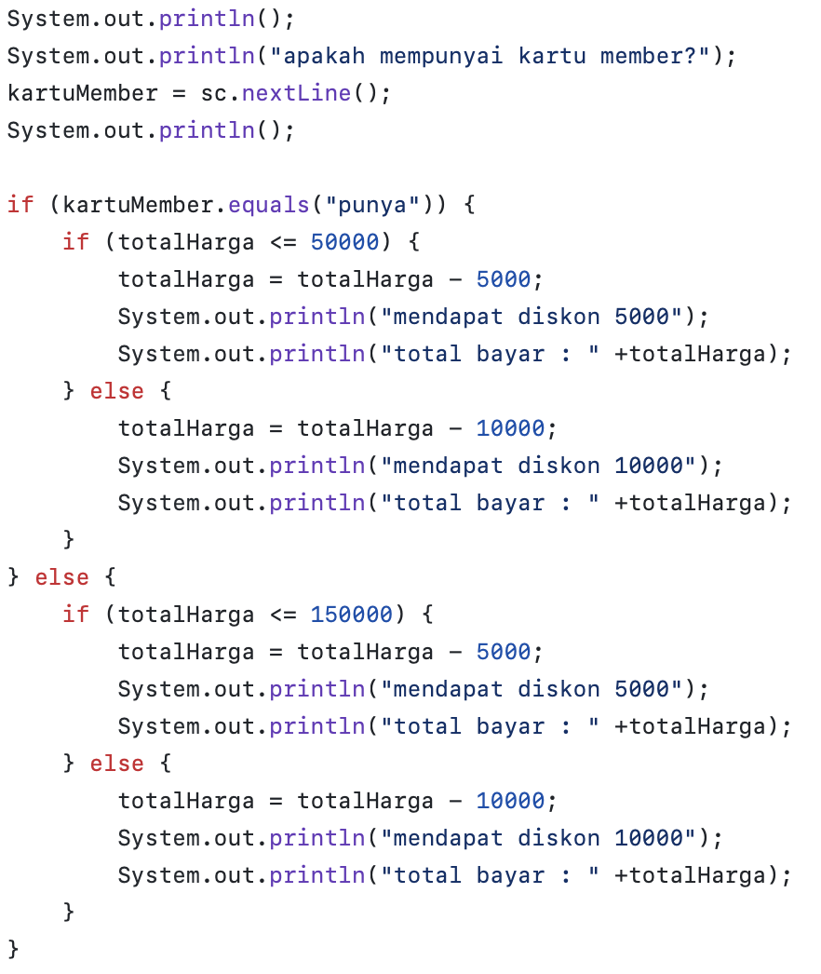(gambar 1.1)

Pada (gambar 1.1) mengenai tambahan fitur kartu member, jika pelanggan memeliki kartu member maka akan berlaku diskon sesuai total harga yang dibeli, member akan mendapatkan diskon sebesar 5000 jika totalHarga <= 50000 lalu diskon 10.000 jika lebih dari 50.000, jika ia bukan member maka akan mendapatkan diskon jika total barang lebih dari 150.000 yaitu sebesar 10.000 dan 5000 jika kurang dari 150.000

Progress selanjutnya kita ubah hampir keseluruhan,karena permintaan dari dosen pengampu mata kuliah dasar pemrograman.

Disini perubahan meliputi :

* telah adanya fitur Gudang, yaitu sudah tersedianya nama jenis obat, dengan kode, kuantitas dan harga yang sudah tercantum di dalam kodenya

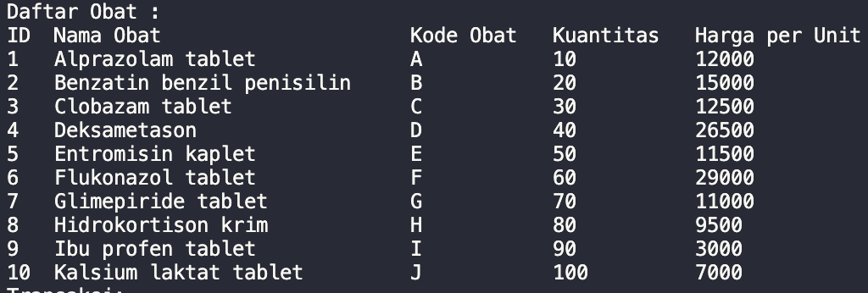

* fitur login pada pegawai yang bertugas disertai password

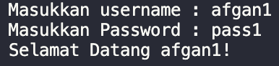

* menu kasir apotek antara lain :

1. inventaris
2. transaksi
3. cetak struk
4. laporan penjualan
5. selesai

* Pada menu (1):

Kita dapat menemukan jenis obat yang tersedia dengan hanya memasukkan kode yang di butuhkan untuk mencari jenis obat tersebut, lalu akan keluar data-data obat yang dibutuhkan, jika tidak adanya jenis obat dengan kode yang dimasukkan akan muncul



* Petugas dapat melakukan pencarian jenis obat kapanpun.

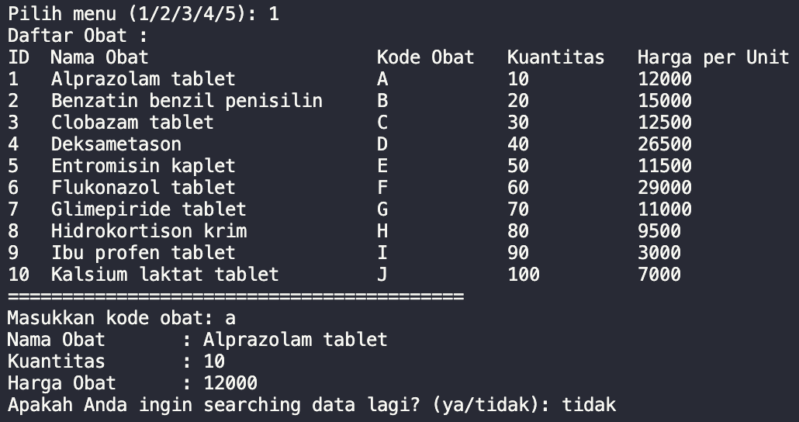

* Pada menu (2):

Ketika kita ingin melakukan transaksi dengan hanya memasukkan kode obat maka jenis obat akan keluar,petugas hanya memasukkan kuantitas dan tersedianya kartu member,

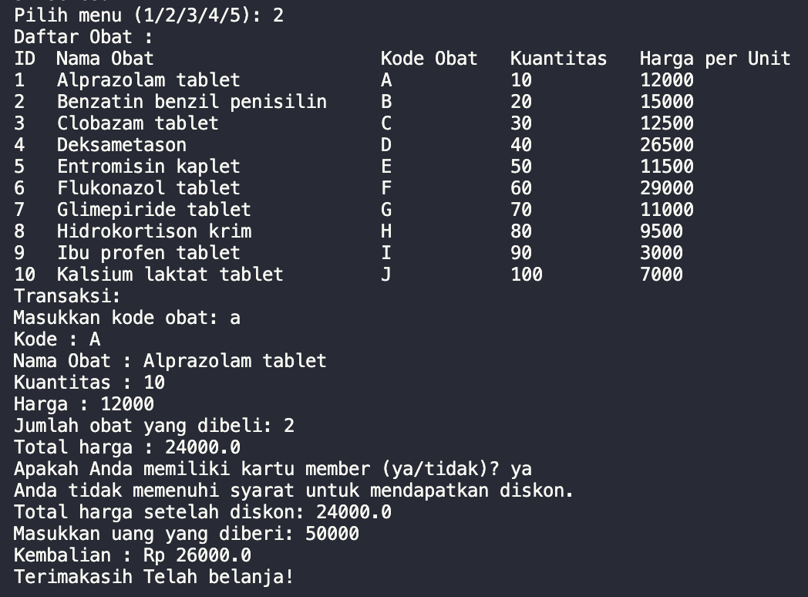Dan berlaku diskon pada (gambar 1.1), terakhir total kembalian akan muncul.

* Pada menu (3)

Struk akan dicetak



* Pada menu (4):

Belum tersedianya fitur dikarenakan masih dalam tahap lanjutan.

* Pada menu (5):

Petugas telah menyelesaikan proses dalam system kasir

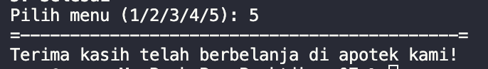

Berikut kami tampilkan fitur-fitur pemrograman yang masih dalam proses pengerjaan:

public static *void* main(String[] *args*) {

Scanner sc = **new** Scanner(System.in);

String[] namaObat = { "Alprazolam tablet", "Benzatin benzil penisilin", "Clobazam tablet",

"Deksametason", "Entromisin kaplet", "Flukonazol tablet", "Glimepiride tablet",

"Hidrokortison krim", "Ibu profen tablet", "Kalsium laktat tablet" };

String[] kodeObat = { "A", "B", "C", "D", "E", "F", "G", "H", "I", "J" };

*int*[] kuantitas = { 10, 20, 30, 40, 50, 60, 70, 80, 90, 100 };

*int*[] hargaObat = { 12000, 15000, 12500, 26500, 11500, 29000, 11000, 9500, 3000, 7000 };

String[] username = { "afgan1", "user2", "user3", "user4" };

String[] password = { "pass1", "pass2", "pass3", "pass4" };

*boolean* loginBerhasil = false;

String loginUser = "";

while (!loginBerhasil) {

System.out.print("Masukkan username : ");

String user = sc.nextLine();

System.out.print("Masukkan Password : ");

String pw = sc.nextLine();

for (*int* i = 0; i < username.length; i++) {

if (user.equals(username[i]) && pw.equals(password[i])) {

loginBerhasil = true;

loginUser = username[i];

break;

}

}

if (!loginBerhasil) {

System.out.println("Username atau password salah, Silahkan coba lagi");

}

}

System.out.println("Selamat Datang " + loginUser + "!");

*boolean* member = false;

while (true) {

System.out.println("\nMenu Kasir Apotek :");

System.out.println("1. Inventaris");

System.out.println("2. Transaksi");

System.out.println("3. Cetak Struk");

System.out.println("4. Laporan Penjualan");

System.out.println("5. Selesai");

System.out.print("Pilih menu (1/2/3/4/5): ");

*int* menu = sc.nextInt();

switch (menu) {

case 1:

System.out.println("Daftar Obat : ");

System.out.printf("%-4s%-30s%-12s%-12s%-15s%n", "ID", "Nama Obat", "Kode Obat", "Kuantitas",

"Harga per Unit");

for (*int* i = 0; i < namaObat.length; i++) {

System.out.printf("%-4d%-30s%-12s%-12d%-15d%n", i + 1, namaObat[i], kodeObat[i], kuantitas[i],

hargaObat[i]);

}

System.out.println("==========================================");

while (true) {

System.out.print("Masukkan kode obat: ");

sc.nextLine(); // Membuang karakter newline

String kode = sc.nextLine();

*int* index = -1;

for (*int* i = 0; i < kodeObat.length; i++) {

if (kodeObat[i].equalsIgnoreCase(kode)) {

index = i;

break;

}

}

if (index != -1) {

System.out.println("Nama Obat\t: " + namaObat[index]);

System.out.println("Kuantitas\t: " + kuantitas[index]);

System.out.println("Harga Obat\t: " + hargaObat[index]);

} else {

System.out.println("Kode obat tidak ditemukan.");

}

System.out.print("Apakah Anda ingin searching data lagi? (ya/tidak): ");

String lanjut = sc.next();

// sc.nextLine();

if (lanjut.equalsIgnoreCase("tidak")) {

break;

}

}

break;

case 2:

System.out.println("Daftar Obat : ");

System.out.printf("%-4s%-30s%-12s%-12s%-15s%n", "ID", "Nama Obat", "Kode Obat", "Kuantitas",

"Harga per Unit");

for (*int* i = 0; i < namaObat.length; i++) {

System.out.printf("%-4d%-30s%-12s%-12d%-15d%n", i + 1, namaObat[i], kodeObat[i], kuantitas[i],

hargaObat[i]);

}

System.out.println("Transaksi:");

while (true) {

System.out.print("Masukkan kode obat: ");

sc.nextLine();

String x = sc.nextLine();

*boolean* obatDitemukan = false;

*int* jumlah = 0;

*double* totalHarga = 0;

for (*int* i = 0; i < kodeObat.length; i++) {

if (kodeObat[i].equalsIgnoreCase(x)) {

System.out.println("Kode : " + kodeObat[i]);

System.out.println("Nama Obat : " + namaObat[i]);

System.out.println("Kuantitas : " + kuantitas[i]);

System.out.println("Harga : " + hargaObat[i]);

System.out.print("Jumlah obat yang dibeli: ");

jumlah = sc.nextInt();

*int* harga = hargaObat[i];

totalHarga = jumlah * harga;

System.out.println("Total harga : " + totalHarga);

obatDitemukan = true;

break;

}

}

if (!obatDitemukan) {

System.out.println("Obat tidak ditemukan!");

continue;

} else {

System.out.print("Apakah Anda memiliki kartu member (ya/tidak)? ");

String memilikiKartu = sc.next();

if (memilikiKartu.equalsIgnoreCase("ya")) {

if (totalHarga >= 50000) {

totalHarga -= 10000;

System.out.println("Anda mendapatkan diskon sebesar 10.000.");

} else {

System.out.println("Anda tidak memenuhi syarat untuk mendapatkan diskon.");

}

}

System.out.println("Total harga setelah diskon: " + totalHarga);

*double* uangPelanggan = 0;

while (uangPelanggan < totalHarga) {

System.out.print("Masukkan uang yang diberi: ");

uangPelanggan = sc.nextDouble();

if (uangPelanggan < totalHarga) {

System.out.println("Uang yang diberikan kurang, silakan coba lagi.");

}

}

*double* kembalian = uangPelanggan - totalHarga;

System.out.println("Kembalian : Rp " + kembalian);

System.out.println("Terimakasih Telah belanja!");

break;

}

}

break;

case 3:

System.out.println("Cetak Struk");

// Tambahkan logika untuk mencetak struk disini

break;

case 4:

case 5:

System.out.println("=--------------------------------------------=");

System.out.println("Terima kasih telah berbelanja di apotek kami!");

System.exit(0);

break;

default:

System.out.println("Menu tidak valid. Silakan pilih menu 1, 2, 3, atau 4.");

break;

}

}

}

}

BAB 3

KONTRIBUSI INDIVIDU

Ketua : Dipa Praja

* -pengerjaan sistem gudang

Anggota 1 : Fasya

* Mengerjakan fitur multi user
* Bertanggung jawab atas tugas saya
* Membantu anggota lain dalam mengerjakan tugasnya
* Memperbaiki serta mencari solusi dari kode program yang eror
* Berkontribusi dalam memberikan gambaran umum perjalanan sistem
* Menciptakan lingkungan kerja yang positif, menerima ide serta mendukung anggota lainnya

Anggota 2 : Afgan

* pengerjaan sistem aritmatika/proses pembelian

anggota 3 : Maisya

* pengerjaan proses penjualan
* pemilihan menu penjualan
* perulangan pada tiap-tiap pembelian
* perulangan pada kode input Gudang

BAB 4

KENDALA INDIVIDU DAN KELOMPOK

Identifikasi Masalah individu dan masalah kelompok yang anda alami selama pengerjaan project

* Masalah individu

Masalah saya dalam mengerjakan project yaitu kurangnya pemahaman materi

* Masalah kelompok
* Komunikasi yang susah
* Pada saat pengerjaan jobsheet anggota kelompok saya banyak yang belum selesai sehingga harus menunda pengerjaan tugas kelompok
* Tidak adanya pembagian tugas karena materi yang diberikan belum lengkap
* Kurang paham pada beberapa materi sehingga terjadi miss komunikasi dalam mengerjakan tugas proyek
* jelaskan strategi anda dalam mengatasi masalah tersebut

masalah individu

mengulang Kembali materi secara individu sampai paham, jika belum paham bertanya kepada teman atau dosen

masalah kelompok

* sebisa mungkin melakukan komunikasi dengan anggota kelompok saat perkuliahan
* memberi waktu kepada masing masing anggota kelompok agar segera menyelesaikan tugas individu terlebih dahulu
* masing-masing anggota kelompok membuat projek yang sesuai dengan materi lalu diskusikan bersama
* sebelum mengerjakan tugas proyek ada baiknya ketua kelompok meriview materi secara jelas agar tidak terjadi miskomunikasi.

BAB 5

RENCANA SELANJUTNYA

5.1 RENCANA KELOMPOK

Setelah menyelesaikan fase pengembangan awal sistem kasir apotek yang ambisius ini, saatnya memasuki fase pemeliharaan, evaluasi, dan peningkatan berkelanjutan. Proses ini memiliki peran yang sangat penting dalam menjaga sistem agar beroperasi secara efisien, adaptif, dan terus berkembang sejalan dengan perkembangan bisnis. Berikut adalah langkah-langkah yang akan diambil dalam fase selanjutnya :

* **Meningkatkan sistem yang masih belum optimal**
* Melengkapi sistem yang belum terimplementasi
* **Evaluasi Kinerja**
* Melakukan evaluasi berkala terhadap kinerja sisem
* Mengidentifikasi area di mana perbaikan atau peningkatan diperlukan, terutama jika ada perubahan (seiring waktu pengerjaan) .
* **Umpan Balik Pengguna**
* Terus menerima umpan balik dari pengguna (anggota kelompok) untuk memahami pengalaman, kebutuhan tambahan, serta permasalahan yang mungkin di dapati.
* Menggunakan umpan balik sebagai pemandu pengembangan fitur baru atau perbaikan fungsionalitas.
* **Pengembangan Tambahan**
* Melakukan pengembangan tambahan terhadap sistem program setelah evaluasi

Dengan kesadaran mendalam tentang tahapan ini, kami akan dapat menjaga sistem kasir apotek beroperasi secara optimal, memastikan kepuasan pelanggan, dan menyesuaikan diri dengan perubahan dalam kebutuhan bisnis dan teknologi. Perencanaan dan manajemen yang cermat akan menjadi faktor penentu kesuksesan jangka panjang proyek ini.

5.2 RENCANA INDIVIDU

Rencana saya yaitu :

* memperbarui fitur kasir bagian multi user
* selalu mengecek progress kelompok sesuai dengan mata kuliah yang sudah dipelajari.

Waktu : setiap minggu setelah mata kuliah dasar pemrograman.